2025年研究生复试心理测评操作说明


测评链接（手机端或电脑端均可）：https://ceping.zjhu.edu.cn/ConsultPlatformOut/default.html#/vxlogin

账号和密码均为：15位数字的考生编号，按如下操作步骤进行。
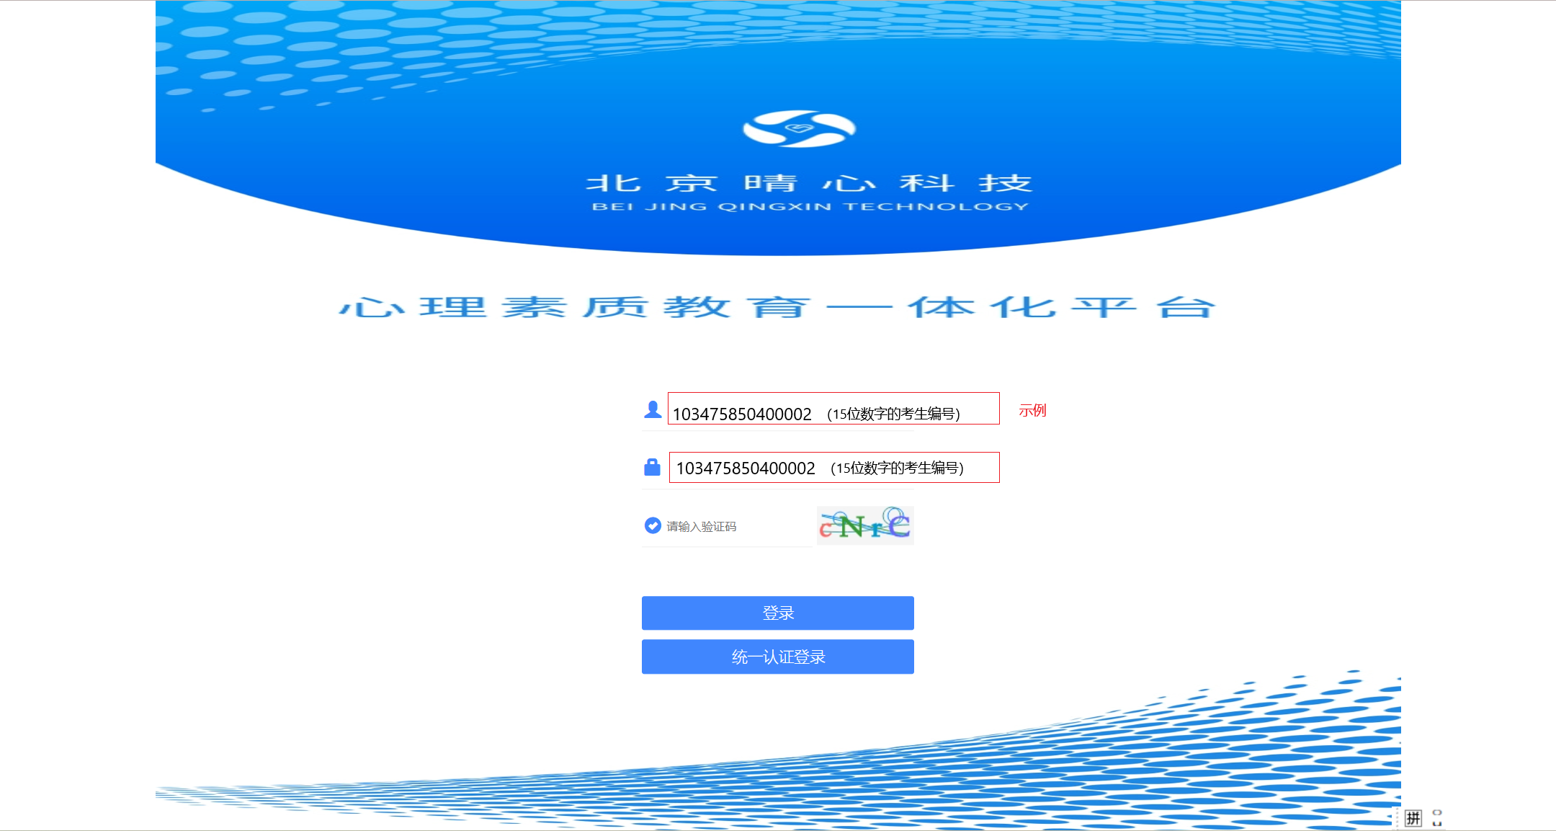
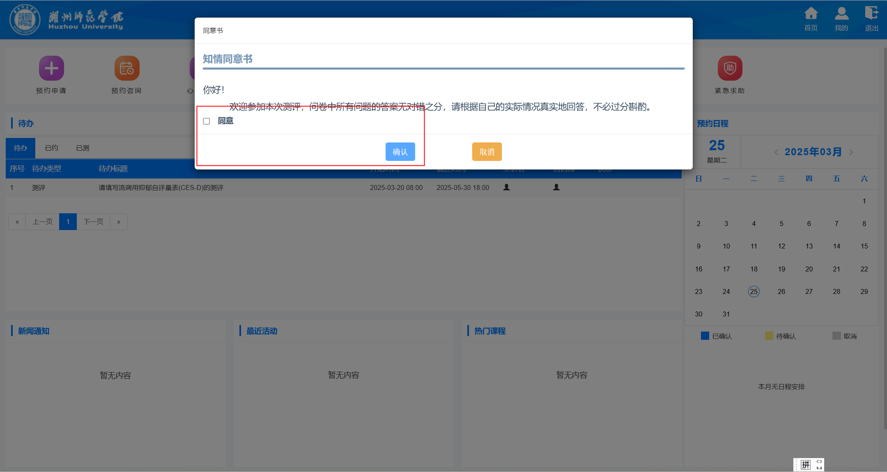
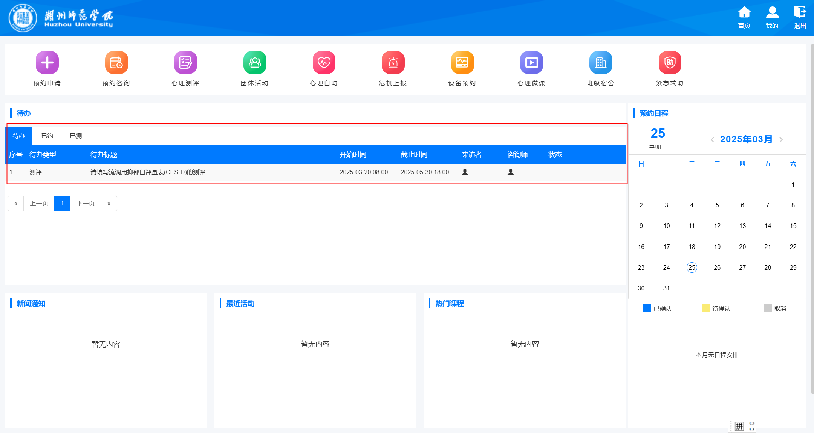
依次完成UPI和CES-D两份量表，以成功完成答卷提交为准。

